Задания учителя-дефектолога для 2ой младшей группы
Тема: «Пара»
- Найди пару каждому предмету.
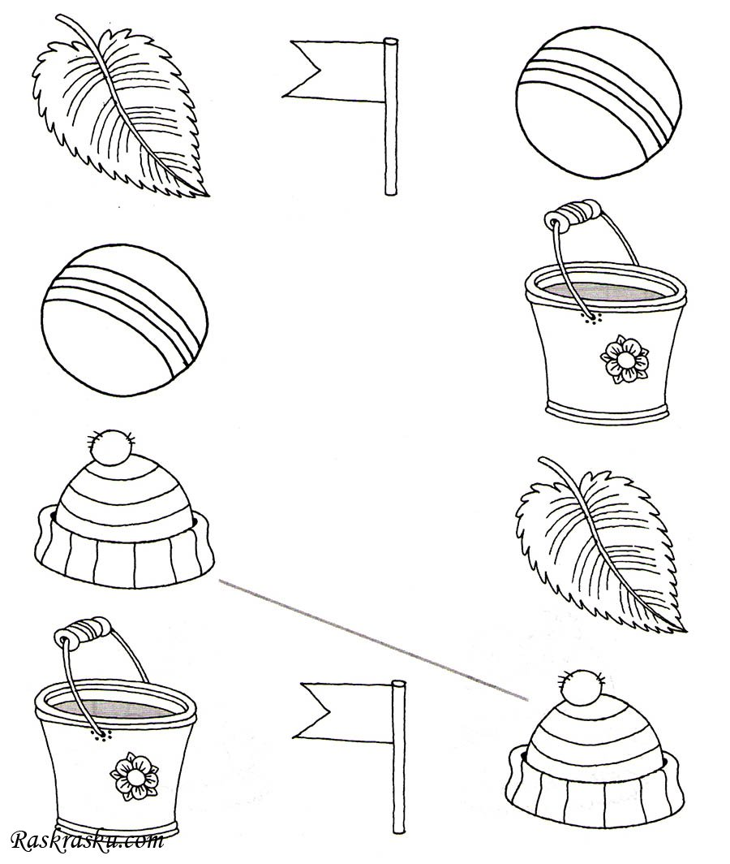

2.
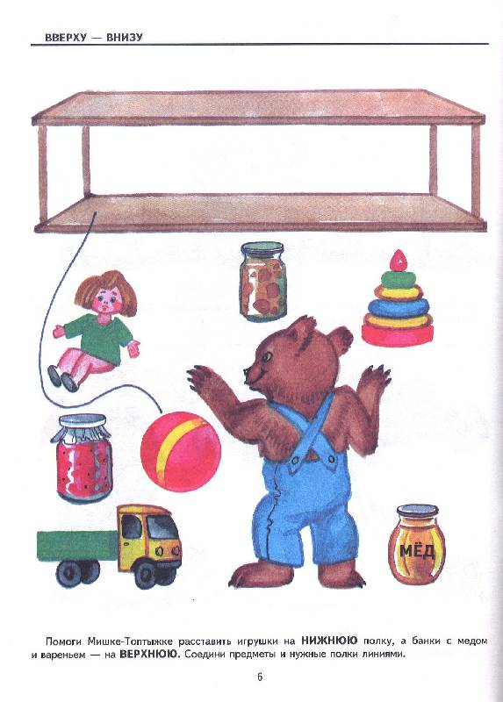

3. Найди пару каждому предмету.
